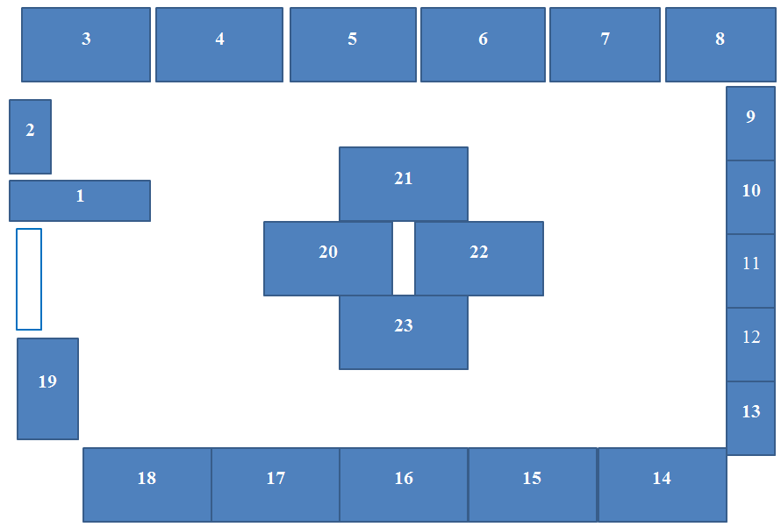
Схема расположения витрин зала «Исторические коллекции конца XVIII – начала XX вв.»

